[需求规格说明书]

项目名称： | qemu硬件仿真：模拟powerPC(arm)实卡环境
分类： | 需求说明书 | 部门： | 新技术应用开发部
作者： | 浦艳、欧艺欣 | 日期： | 2015年5月31日
参考号： | [输入参考号] | 页数：

目录
目录 1
1引言 1
1.1编写目的 1
1.2项目背景 2
1.3定义 2
1.4参考资料 3
2任务描述 3
2.1目标 3
2.2用户的特点 3
2.3假定和约束 3
3需求规定 4
3.1功能概要 4
3.2功能划分 5
3.2.1 qemu仿真powerPC流程图 5
3.2.2 自动生成代码工具流程图 6
3.3功能描述 6
3.4对性能的规定 6
3.5故障处理要求 7
4用例 7
4.1建立用例模型 7
4.1.1开发过程用例图 7
4.1.2用户使用用例图 9
5数据流图 11
5.1仿真程序数据流图 11
5.2自动生成工具数据流图 12
6运行环境规定 12
6.1运行环境 12
6.2用户界面 13
6.3接口 13
7其他需求 13

1引言

1.1编写目的
为了降低嵌入式软件调试的难度和成本,软件开发人员往往需要构建一个可以完全模拟硬件平台工作的虚拟仿真系统.针对PowerPC体系结构,构建出一套完整的全系统模拟仿真平台。
QEMU是一种介于嵌入式操作系统和硬件之间的嵌入式仿真系统即仿真软件，它能模拟各种硬件设备，使得开发者和学习者在此平台上可模拟各种硬件设备，从而获得一种高效且廉价(甚至是免费)的学习和开发环境。

1.2项目背景
嵌入式领域不断增大的应用需求，而传统的嵌入式软件往往需要等待硬件平台制作完成后才可以进行调试、开发，这极大的延迟了产品的研发周期，并且在实际硬件平台上调试软件也具有一定难度。所以，基于软件环境开发一套可以仿真硬件平台的系统是十分必要的。PowerPC 体系结构在嵌入式领域有着广泛的应用和卓越的表现，构建一个针对它的仿真调试系统是我们本次学习的目标。

1.3定义
QEMU:QEMU是一套由Fabrice Bellard所编写的以GPL许可证分发源码的模拟处理器，在GNU/Linux平台上使用广泛。Bochs，PearPC等与其类似，但不具备其许多特性，比如高速度及跨平台的特性，通过KQEMU这个闭源的加速器，QEMU能模拟至接近真实电脑的速度。
powerPC:（英语：Performance Optimization With Enhanced RISC – Performance Computing，有时简称PPC）是一种精简指令集（RISC）架构的中央处理器（CPU）。
MTD:MTD(memory technology device内存技术设备)是用于访问memory设备（ROM、flash）的Linux的子系统。MTD的主要目的是为了使新的memory设备的驱动更加简单，为此它在硬件和上层之间提供了一个抽象的接口。
UIO:UIO（Userspace I/O）是运行在用户空间的I/O技术。Linux系统中一般的驱动设备都是运行在内核空间，而在用户空间用应用程序调用即可，而UIO则是将驱动的很少一部分运行在内核空间，而在用户空间实现驱动的绝大多数功能。使用UIO可以避免设备的驱动程序需要随着内核的更新而更新的问题。
FPGA:FPGA（Field－Programmable Gate Array），即现场可编程门阵列，它是在PAL、GAL、CPLD等可编程器件的基础上进一步发展的产物。它是作为专用集成电路（ASIC）领域中的一种半定制电路而出现的，既解决了定制电路的不足，又克服了原有可编程器件门电路数有限的缺点。
COLD:CPLD(Complex Programmable Logic Device)复杂可编程逻辑器件，是从PAL和GAL器件发展出来的器件，相对而言规模大，结构复杂，属于大规模集成电路范围。是一种用户根据各自需要而自行构造逻辑功能的数字集成电路。其基本设计方法是借助集成开发软件平台，用原理图、硬件描述语言等方法，生成相应的目标文件，通过下载电缆（“在系统”编程）将代码传送到目标芯片中，实现设计的数字系统。

1.4参考资料
[1]陈宇星，张力，谢发荣；基于QEMU的嵌入式系统仿真环境的构建；昆明理工大学信息工程与自动化学院，昆明650500
[2]鲍颖力；基于虚拟QEMU 的嵌入式全系统仿真测试环境的研究与实现；2011年12月第4期
[3]孙胜杰、苗克坚、曹晓洁;基于PowerPC的软件仿真调试系统的设计与实验[D];西北工业大学计算机学院 201204
[4]系统规格说明书（含可行性分析报告）
[5]软件项目计划书

2任务描述

2.1目标
使用开源的qemu仿真powerPC平台实机测试环境，要求能够按项目实际需求仿真芯片地址及访问特性，仿真实卡的nand/nor flash、仿真powerPC特定中断功能。

2.2用户的特点
- 那些无法与 PowerPC 的真实硬件亲密接触的开发人员;
2、为了降低嵌入式软件调试的难度和成本的软件开发人员；

2.3假定和约束
以下列举出对qemu硬件仿真需求分析报告中，影响需求陈述的假设因素(与己知因素相对立)。如果这些假设因素不正确、不一致或者被修改，就会使项目受到影响。这些假设的因素包括：
- 假设本仿真系统将符合一个特殊的设计约定：。
- 假定本项目开发工作得到了用户极力的支持和配合，并得到了韦振老师的技术支持和帮助。
此外，确定本项目对外部约束因素所存在的依赖。有关的约束可能包括：
- 工期约束；
本项目预定于2015年6月15日全部完成。
- 经费约束
由于本系统使用的大部分是开源的开发工具，如linux,qemu，因此开销较小。此项暂不考虑。
- 人员约束：
由于本次开发小组的各成员为在校生，平时有其他课程的学习与作业，因此不能全日地将重点放在该项目开发中，阻碍了项目的开发进度。同时，qemu硬件仿真方面知识不足，大多数是本学期才开始研究，也是本项目开发过程中的一个较大约束。此外，如果人员由于生病或其他原因而长时间无法进行开发，开发进度势必将被推迟。
- 设备约束：
由于开发环境是个人pc机，且使用是基于fedora的Linux系统，小组成员均对该系统的使用不太熟练，在配置开发环境过程中遇到问题会比较多,这势必影响开发进度.
- 地理位置约束：
由于本次项目开发没有一个特定的共同的工作环境可以供给各开发人员讨论商量，因此主要的沟通方式是在网上进行，语言沟通不便，拖延了很多问题的解决，浪费了时间和人员的精力。

3需求规定

3.1功能概要
使用开源的qemu仿真powerPC平台实机测试环境，要求能够按项目实际需求仿真芯片地址及访问特性，仿真实卡的nand/nor flash、仿真powerPC特定中断功能。
1、qemu能够正常启动，并挂载网络文件系统或者telnet/ftp方式访问文件系统；
2、qemu仿真fpga、cpld等芯片，并能够通过UIO方式访问；
3、qemu仿真flash,并能通过mtd driver访问flash；
4、qemu仿真ppc32/ppc64特定板卡的中断，并使用用户层能够捕捉到中断发生和响应；
5、qemu仿真的代码，最终要求能够制作一个自动化代码生成工具。只要输入特定标签定义，自动化代码生成工具就能自动生成仿真硬件对应代码。

3.2功能划分

3.2.1 qemu仿真powerPC流程图
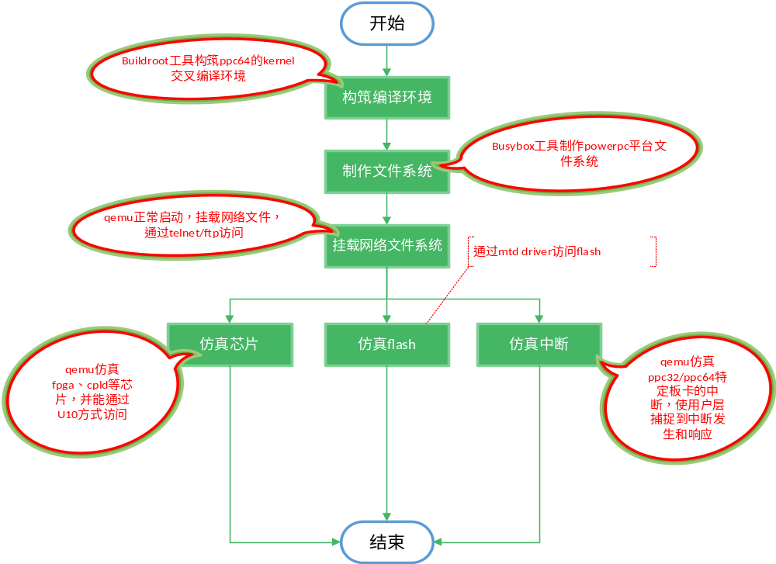 图1：qemu仿真powerPC流程图

3.2.2 自动生成代码工具流程图
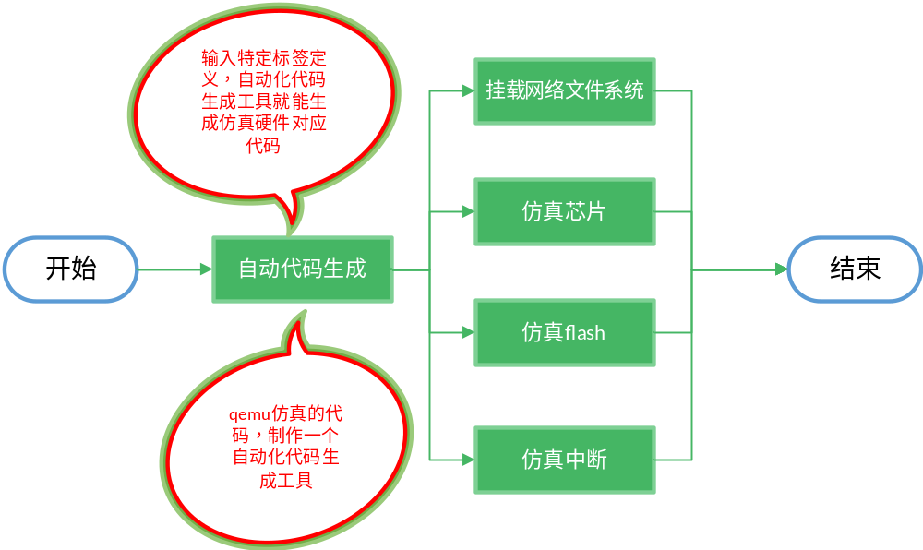 图2：自动生成代码工具流程图

功能名称 | 详细功能描述
挂载网络文件系统
仿真芯片 | qemu仿真fpga、cpld等芯片，并能够通过UIO方式访问
仿真flash | qemu仿真flash,并能通过mtd driver访问flash
仿真中断 | qemu仿真ppc32/ppc64特定板卡的中断，并使用用户层能够捕捉到中断发生和响应
自动化代码生成工具 | qemu仿真的代码，最终要求能够制作一个自动化代码生成工具。只要输入特定标签定义，自动化代码生成工具就能自动生成仿真硬件对应代码

3.3功能描述

3.4对性能的规定
1、可以如真实的硬件平台一样加载运行相应的 PowerPC 的可执行文件，并提供更方便的调试接口。2、只要输入特定标签定义，自动化代码生成工具就能自动生成仿真硬件对应代码。

3.5故障处理要求
故障 | 处理方法
命令执行个失败 | 切换成root用户再执行该命令
系统崩溃 | 重启虚拟机

4用例

4.1建立用例模型

4.1.1开发过程用例图
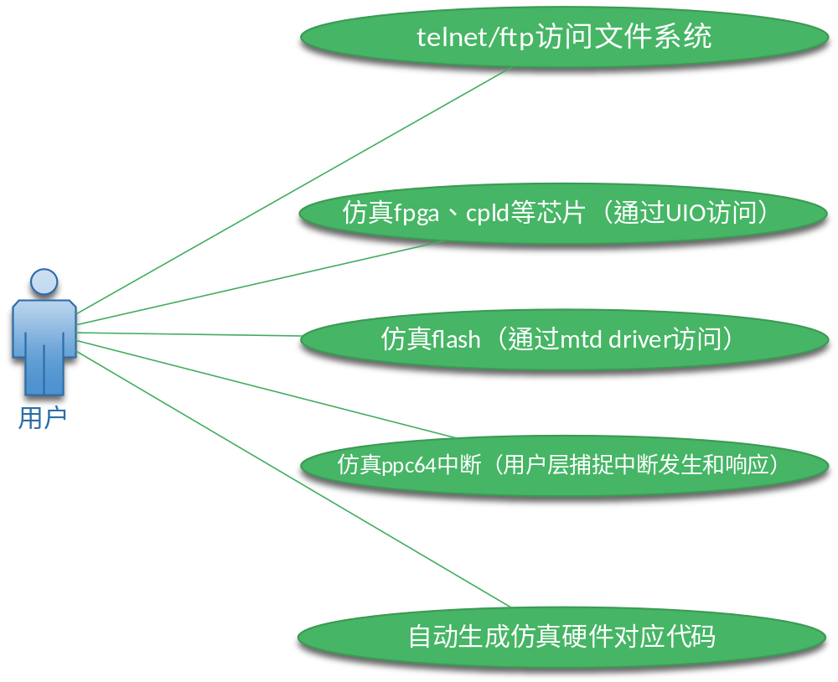
图3：开发过程用例图

4.1.1.1用例描述

用例编号 | UC01
用例名称 | telnet/ftp方式访问文件系统
用例概述 | qemu能够正常启动，并挂载网络文件系统或者telnet/tftp方式访问文件系统
主参与者 | 开发人员

用例编号 | UC02
用例名称 | 仿真fpga、cpld等芯片（通过UIO访问）
用例概述 | qemu仿真fpga、cpld等芯片，并能够通过UIO方式访问
主参与者 | 开发人员

用例编号 | UC03
用例名称 | 仿真flash（通过mtd driver访问）
用例概述 | qemu仿真flash,并能通过mtd driver访问flash
主参与者 | 开发人员

用例编号 | UC04
用例名称 | 仿真ppc64中断（用户层捕捉中断发生和响应）
用例概述 | qemu仿真ppc32/ppc64特定板卡的中断，并使用用户层能够捕捉到中断发生和响应
主参与者 | 开发人员

用例编号 | UC05
用例名称 | 自动生成仿真硬件对应代码
用例概述 | qemu仿真的代码，最终要求能够制作一个自动化代码生成工具。只要输入特定标签定义，自动化代码生成工具就能自动生成仿真硬件对应代码
主参与者 | 开发人员

4.1.2用户使用用例图
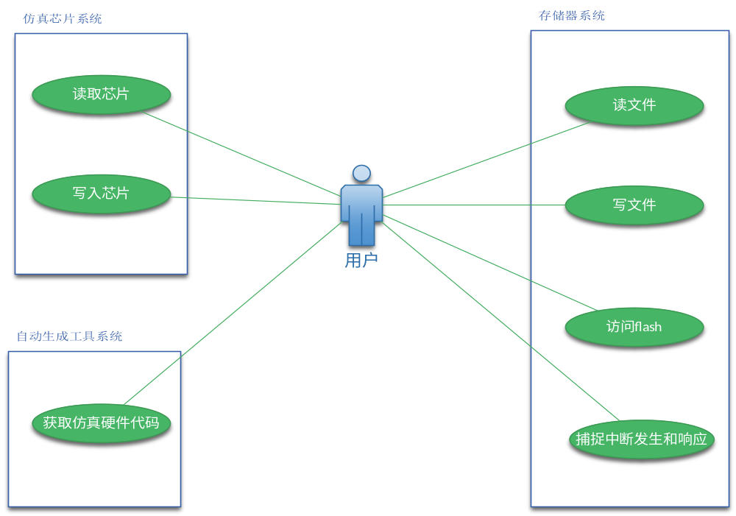 图4：用户使用用例图

4.1.2.1用例描述
用例编号 | UC01
用例名称 | 读取芯片
用例概述 | 通过UIO方式访问qemu仿真的fpga、cpld等芯片
主参与者 | 用户

用例编号 | UC02
用例名称 | 写入芯片
用例概述 | 通过UIO方式访问qemu仿真的fpga、cpld等芯片
主参与者 | 用户

用例编号 | UC03
用例名称 | 读文件
用例概述 | 挂载网络文件系统或者telnet/tftp方式访问文件系统
主参与者 | 用户

用例编号 | UC04
用例名称 | 写文件
用例概述 | 挂载网络文件系统或者telnet/tftp方式访问文件系统
主参与者 | 用户

用例编号 | UC05
用例名称 | 访问flash
用例概述 | 通过mtd driver访问flash
主参与者 | 用户

用例编号 | UC06
用例名称 | 捕捉中断发生和响应
用例概述 | 用户层能够捕捉到qemu仿真的ppc32/ppc64特定板卡中断的发生和响应
主参与者 | 用户

用例编号 | UC07
用例名称 | 获取仿真硬件代码
用例概述 | 用户通过自动化代码生成工具，输入特定标签定义，自动化代码生成工具就能自动生成仿真硬件对应代码
主参与者 | 用户

5数据流图

5.1仿真程序数据流图
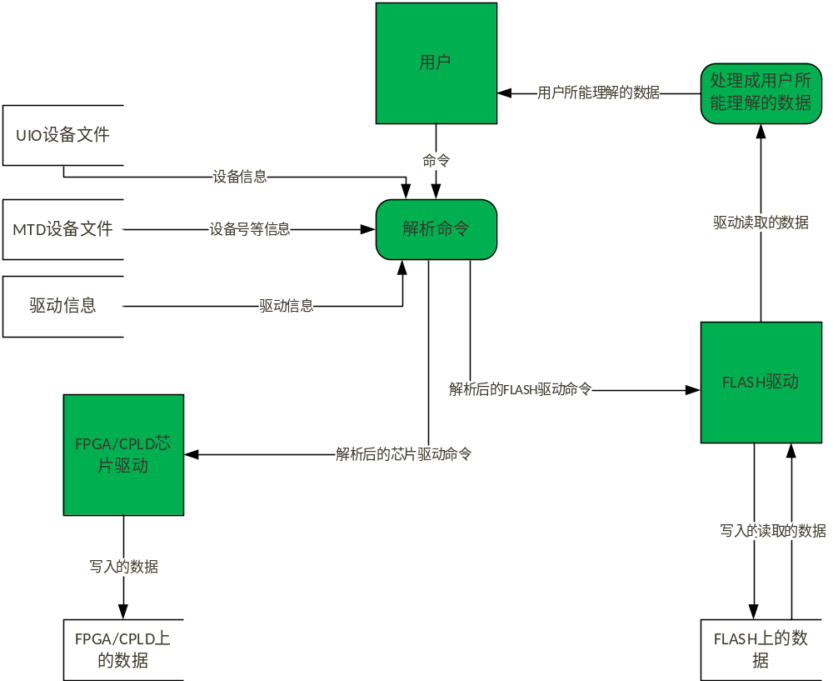
图5：仿真程序数据流图

5.2自动生成工具数据流图
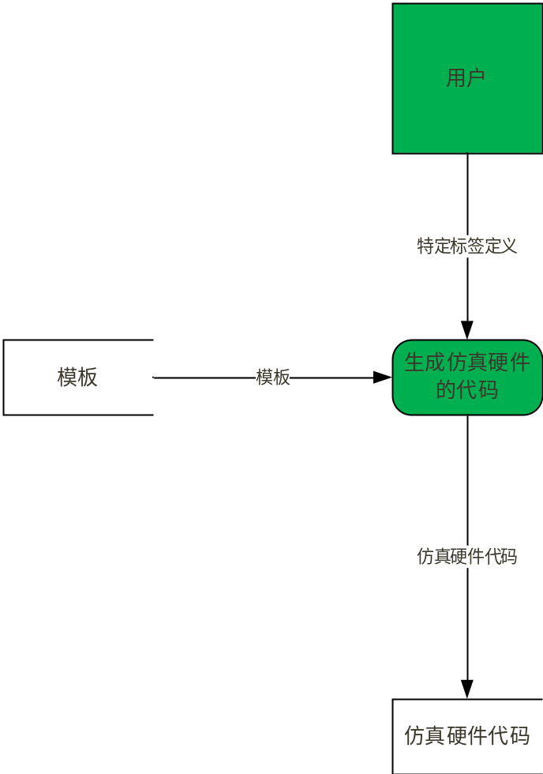
图6：自动生成工具数据流图

6运行环境规定

6.1运行环境
VMware workstation 11
Fedora21
Qemu2.3.0
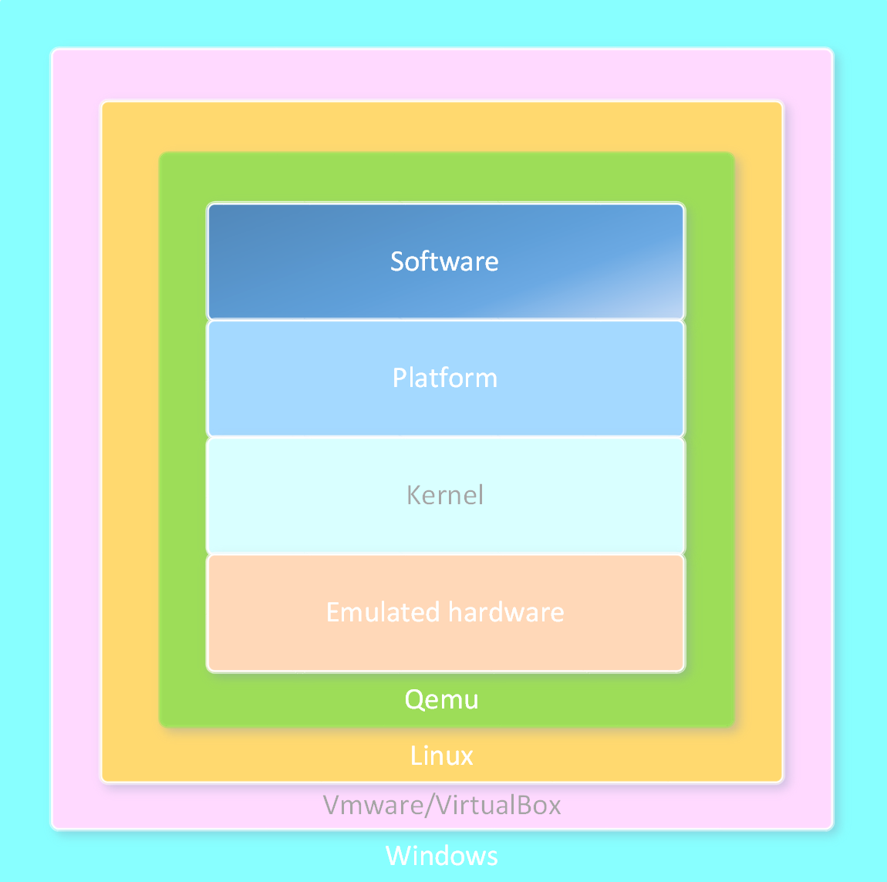
图7：运行环境

6.2用户界面
Command、terminal

6.3接口
UIO驱动设备、MTD驱动设备

7其他需求
易用性：完整的系统仿真平台，为用户开发软件提供了方便快捷的调试环境，降低嵌入式软件调试的难度和成本。
安全性：系统分权限执行命令，保证了用户在数据的操作的安全性。
可移植性：基于Linux系统的qemu仿真平台，可以通过某些工具（如：VanDykeSecureCRT7.2.6）在windows平台上进行操作。

